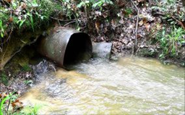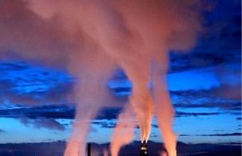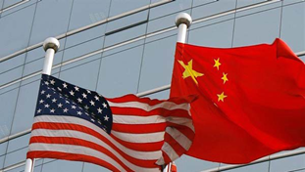
中美环保企业对接会
2021年7月14日下午13:30-16:00
中国国际展览中心（静安庄馆）4-5号馆间会议室
主办方：美国驻华使馆商务处 中国环境保护产业协会

日程
13:30-14:00 | 参会登记及自由交流
14:00-14:10 | 开幕词  美国驻华使馆商务参赞  中国环境保护产业协会领导
14:10-15:30 | 美国企业介绍  - 阿奎特国际集团（AQUATECH INTERNATIONAL）  技术亮点：制药业高COD废水的处理、低耗能膜法海水淡化技术  - 普拉飞（Purafil Group）  技术亮点：专利干式化学滤料可处理极难解决的臭味问题；为控制室、计算机房及其它安装有电子、电气设备的房间提供有效的腐蚀控制和洁净空气；危险气体泄漏应急处理系统  - 赛默飞世尔(Thermofisher Scientific)  技术亮点：环境空气质量监测、污染源连续在线监测系统、水质分析仪器、VOC泄漏检测与修复（LDAR）技术  - 博瑞希集团（BRISEAGroup）/BHS公司  技术亮点：全球唯一一家具备世界顶级全链条分选术，工艺和二次资源利用的垃圾资源化技术和装备公司  - 伊利诺伊州重点环保企业介绍（伊利诺伊州中国代表处）  技术亮点：  1.GK公司，全球最大的振动设备供应商之一，专注销售，设计和制作先进的振动物料处理设备，拥有200多项专利，被公认为振动设计和应用的推动者  2.MTH 泵公司是一家商业、工业和市政泵制造商，专门从事制造高压、低流量再生涡轮泵  3.BESI公司专注提供生产可替代能源相关的技术，可替代能源主要来自废弃物、煤炭、生物质、农业废弃物和工业废弃物  - Dais Corporation  技术亮点：纳米膜材料专业处理工业废水（高盐浓水）；高效暖通空调系统节能技术  - 艺康集团下属纳尔科（Nalco）  技术亮点：为化工、钢铁、电力、采矿及冶炼、石化行业提供数字化解决方案，以达到节水节能、碳减排可持续发展的目标  - 安捷伦（Agilent）  技术亮点：水质自动化预警与应急监测解决方案
15:30-16:00 | 一对一对接及自由交流
16:00 | 结束

